PORTARIA Nº 194/2022

Data: 06 de dezembro de 2022

Prorroga o estágio da senhora Lídia Lima Soares.

O Excelentíssimo Senhor LEANDRO CARLOS DAMIANI, Presidente da Câmara Municipal de Sorriso, Estado de Mato Grosso, no uso das atribuições que lhe são conferidas por Lei,

- Considerando o disposto no artigo 68 da Lei Complementar nº 270/2017,
- Considerando a Seleção Simplificada para Estágio 2021, e
- Considerando a Portaria 211/2021.

RESOLVE:

Art. 1º - Prorrogar o estágio da Senhora LÍDIA LIMA SOARES, portadora do RG n.º 872938 SSP/MT, CPF nº 933.903.602-63, residente e domiciliada na Rua Santa Inês, Casa 2, Quadra 5, bairro Santa Maria I, Sorriso - MT, por mais 1 (um) ano, a partir de 06 de dezembro de 2022.

Art. 2º - Esta Portaria entra em vigor nesta data.

Câmara Municipal de Sorriso, Estado de Mato Grosso, em 06 de dezembro de 2022.

LEANDRO CARLOS DAMIANI
Presidente

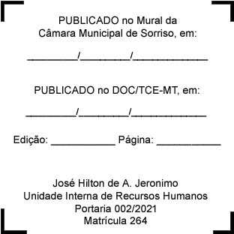
REGISTRE-SE, PUBLIQUE-SE, CUMPRA-SE.

